Prénom : Date :___________________________________________________

Projet d’écriture à partir de l’album BON APPÉTIT ! MONSIEUR LAPIN : écrire des épisodes de l’histoire

Consigne : à l’aide des étiquettes ci-dessous, réécris l’épisode de l’histoire qui correspond aux illustrations.

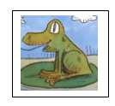

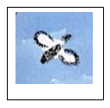

« Je mange du lapin », répond le renard.

« Que manges-tu ? » demande-t-il à l’oiseau.

« Que manges-tu ? » demande-t-il au renard.

« Que manges-tu ? » demande-t-il à la grenouille.

« Je mange des vers », répond l’oiseau.

« Je mange des mouches », répond la grenouille.

